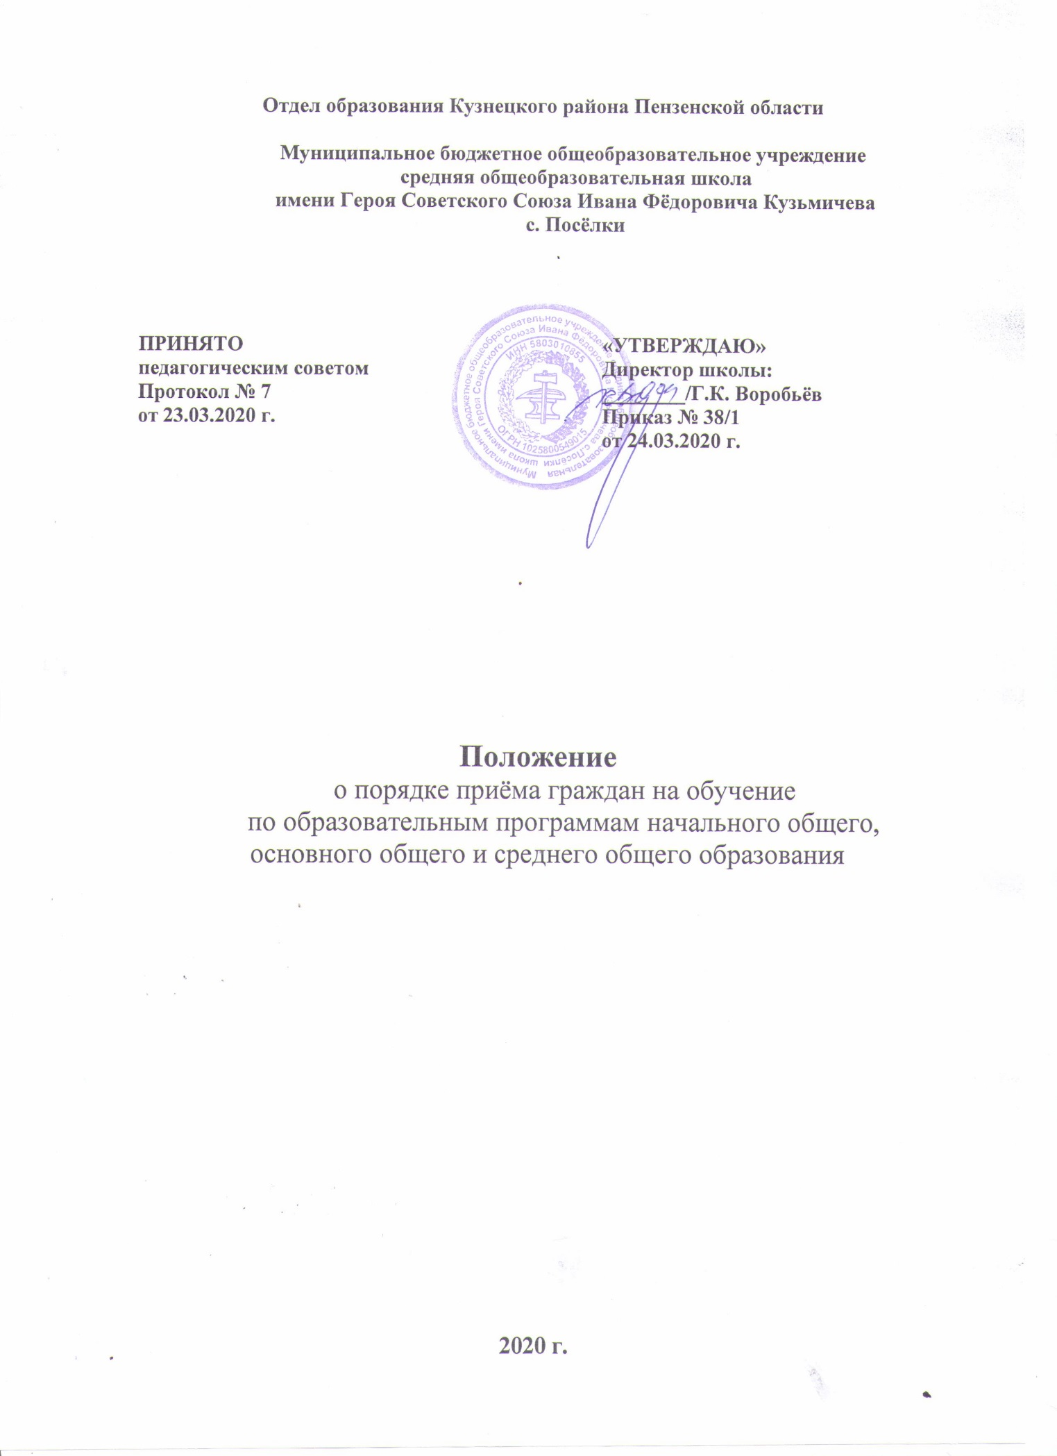

I. Общие положения.

Настоящее Положение о приёме граждан в МБОУ СОШ с.Посёлки (далее – Положение) разработано на основе следующих нормативно-правовых актов:

Закона РФ «Об образовании в Российской Федерации» от 29.12.2012 №273-ФЗ

с изменениями и дополнениями,

приказа Министерства образования и науки Российской Федерации от 22 января 2014 г. N 32 «Об утверждении порядка приёма граждан на обучение по образовательным программам начального общего, основного общего и среднего общего образования»,

приказа Министерства просвещения РФ от 17 января 2019 г. № 19 “О внесении изменений в Порядок приема граждан на обучение по образовательным программам начального общего, основного общего и среднего общего образования, утвержденный приказом Министерства образования и науки Российской Федерации от 22 января 2014 г. N 32”.

письмо Министерства просвещения России от 3 февраля 2020 г. N ВБ-159/04“О порядке приема в образовательные организации в 2020 году”
  - Положение регламентирует порядок приема граждан (далее – граждане, дети) в:
- МБОУ СОШ с.Посёлки для обучения по основным общеобразовательным программам начального общего, основного общего, среднего общего образования;
- филиал МБОУ СОШ с.Посёлки – ООШ с.Комаровка для обучения по основным общеобразовательным программам начального общего, основного общего образования;
- филиал МБОУ СОШ с.Посёлки – ООШ с.Никольское для обучения по основным общеобразовательным программам начального общего, основного общего образования (далее – основные образовательные программы).
  - Настоящее Положение должно обеспечить первоочередной приём в МБОУ
СОШ с.Посёлки и филиалы (далее – Учреждение) граждан, которые проживают на территории, закреплённой за данным образовательным учреждением (далее – закреплённая территория), и имеющим право на получение общего образования (далее – закреплённые лица). Право преимущественного приема ребенка на обучение по основным общеобразовательным программам начального общего образования в Учреждение обеспечивается исключительно при условии, если в МБОУ СОШ с.Посёлки уже обучаются его братья и (или) сестры, с которыми он проживает в одной семье и имеет общее место жительства.
Закреплённым лицам может быть отказано в приёме только по причине отсутствия в ней свободных мест, за исключением случаев, предусмотренных частями 5 и 6 статьи 67 и статьей 88 Федерального закона от 29 декабря 2012 г.
N273-ФЗ «Об образовании в Российской Федерации». В случае отказа в предоставлении места родители (законные представители) ребенка для решения вопроса о его устройстве в другую общеобразовательную организацию обращаются в Отдел образования Кузнецкого района
  - Прием на обучение по основным общеобразовательным программам за счет
средств бюджетных ассигнований федерального бюджета, бюджетов Пензенской области и Кузнецкого района проводится на общедоступной основе, если иное не предусмотрено Федеральным законом от 29 декабря 2012 г. N273-ФЭ
  - Школа обязана ознакомить поступающего и (или) его родителей (законных
представителей) со своим уставом, с лицензией на осуществление образовательной деятельности, со свидетельством о государственной аккредитации, с образовательными программами и другими документами, регламентирующими организацию и осуществление образовательной деятельности, права и обязанности обучающихся.
Родители (законные представители) несовершеннолетних обучающихся имеют право выбирать до завершения получения ребенком основного общего образования с учетом мнения ребенка, а также с учетом рекомендаций психолого-медико-педагогической комиссии (при их наличии) формы получения образования и формы обучения, организации, осуществляющие образовательную деятельность, язык, языки образования, факультативные и элективные учебные предметы, курсы, дисциплины (модули) из перечня, предлагаемого организацией, осуществляющей образовательную деятельность.
  - Школа с целью проведения организованного приема граждан в первый
класс размещает на информационном стенде, на официальном сайте в сети «Интернет», в средствах массовой информации (в том числе электронных) информацию о:
- количестве мест в первых классах не позднее 10 календарных дней с момента издания приказа Отдела Образования Кузнецкого района о закреплении школы за конкретными территориями Кузнецкого района, издаваемого не позднее 1 февраля текущего года(далее – распорядительный акт о закреплённой территории);
- наличии свободных мест для приема детей, не проживающих на закрепленной территории, не позднее 1 июля.

II. Прием обучающихся в образовательное учреждение.

2.1. В первый класс Учреждения принимаются дети, достигшие возраста шести лет и шести месяцев при отсутствии противопоказаний по состоянию здоровья, но не позже достижения ими возраста восьми лет независимо от уровня их подготовки.
2.2. По заявлению родителей (законных представителей) и по согласованию с Учредителем общеобразовательного учреждения в первый класс могут быть приняты дети в более раннем и в более позднем возрасте.
2.3. Прием граждан в Учреждение осуществляется по личному заявлению родителя (законного представителя) ребенка при предъявлении оригинала документа, удостоверяющего личность родителя (законного представителя), либо оригинала документа, удостоверяющего личность иностранного гражданина и лица без гражданства в Российской Федерации в соответствии со статьей 10 Федерального закона от 25 июля 2002 г. N115-ФЗ «О правовом положении иностранных граждан в Российской Федерации» (Собрание законодательства Российской Федерации, 2002, No 30, ст. 3032). Учреждение может осуществлять прием указанного заявления в форме электронного документа с использованием информационно-телекоммуникационных сетей общего пользования.
В заявлении родителями (законными представителями) ребенка указываются следующие сведения:
а) фамилия, имя, отчество (последнее - при наличии) ребенка;
б) дата и место рождения ребенка;
в) фамилия, ) фамилия, имя, отчество (последнее - при наличии) ребенка;
б) дата и место рождения ребенка;
в) фамилия, имя, отчество (последнее - при наличии) родителей (законных
представителей) ребенка;
г) адрес места жительства ребенка, его родителей (законных представителей);
д) контактные телефоны родителей (законных представителей) ребенка.
Форма заявления размещается ОООД на информационном стенде и (или) на официальном сайте ОООД в сети «Интернет».
2.4. Для приема в ОООД:
- родители (законные представители) детей, проживающих на закрепленной
территории, для зачисления ребенка в первый класс дополнительно предъявляют оригинал свидетельства о рождении ребенка или документ, подтверждающий родство заявителя, свидетельство о регистрации ребенка по месту жительства или по месту пребывания на закрепленной территории или документ, содержащий сведения о регистрации ребенка по месту жительства или по месту пребывания на закрепленной территории;
- родители (законные представители) детей, не проживающих на закрепленной
территории, дополнительно предъявляют свидетельство о рождении ребенка.
- родители (законные представители) детей, являющихся иностранными
гражданами или лицами без гражданства, дополнительно предъявляют документ, подтверждающий родство заявителя (или законность представления прав ребенка), и документ, подтверждающий право заявителя на пребывание в Российской Федерации. Иностранные граждане и лица без гражданства все документы представляют на русском языке или вместе с заверенным в установленном порядке переводом на русский язык. Копии предъявляемых при приеме документов хранятся в Учреждении на время обучения ребенка.
2.5. . Родители (законные представители) детей имеют право по своему усмотрению представлять другие документы.
При приеме на обучение по имеющим государственную аккредитацию образовательным программам начального общего и основного общего образования выбор языка образования, изучаемых родного языка из числа языков народов Российской Федерации, в том числе русского языка как родного языка, государственных языков республик Российской Федерации осуществляется по заявлениям родителей (законных представителей) детей
2.6. При приеме в Учреждение для получения среднего общего образования по универсальному профилю представляется аттестат об основном общем образовании установленного образца.
2.7. Требование предоставления других документов в качестве основания для приема детей в Учреждение не допускается.
2.8. Факт ознакомления родителей (законных представителей) ребенка с лицензией на осуществление образовательной деятельности, свидетельством государственной аккредитации Учреждения, уставом Учреждения, с образовательными программами и документами, регламентирующими организацию и осуществление образовательной деятельности, правами и обязанностями обучающихся фиксируется в заявлении о приеме и заверяется личной подписью родителей (законных представителей) ребенка.
Подписью родителей (законных представителей) ребенка фиксируется также согласие на обработку их персональных данных и персональных данных ребенка в порядке, установленном законодательством Российской Федерации.
14. Прием заявлений в первый класс Учреждения для граждан, проживающих на
закрепленной территории, начинается не позднее 1 февраля и завершается не
позднее 30 июня текущего года. Зачисление в Учреждение оформляется приказом по школе в течение 7 рабочих дней после приема документов.
Для детей, не проживающих на закрепленной территории, прием заявлений в первый класс начинается с 1 июля текущего года до момента заполнения свободных мест, но не позднее 5 сентября текущего года.
В случае, если родители (законные представители) заявили о наличии права преимущественного приёма для проживающих в одной семье и имеющих общее место жительства детей, положения настоящего Порядка в части установления сроков подачи заявлений для детей, не проживающих на закреплённой территории, не подлежат применению.
Учреждение, закончив прием в первый класс всех детей, проживающих на закрепленной территории, осуществляют прием детей, не проживающих на закрепленной территории, ранее 1 июля.
15. Для удобства родителей (законных представителей) детей Учреждение устанавливают график приема документов в зависимости от адреса регистрации по месту жительства (пребывания).
16. При приеме на свободные места детей, не проживающих на закрепленной территории, преимущественным правом обладают дети граждан, имеющих право на первоочередное предоставление места в Учреждении в соответствии с законодательством Российской Федерации и нормативными правовыми актами субъектов Российской Федерации.
17. Дети с ограниченными возможностями здоровья принимаются на обучение по адаптированной основной общеобразовательной программе только с согласия их родителей (законных представителей) и на основании рекомендаций психолого-медико-педагогической комиссии.

III. Оформление документации

3.1. Документы, представленные родителями (законными представителями) детей, регистрируются в журнале приема заявлений. После регистрации заявления родителям (законным представителям) детей выдается расписка в получении документов, содержащая информацию о регистрационном номере заявления о приеме ребенка в Учреждение, о перечне представленных документов. Расписка заверяется подписью должностного лица Учреждения, ответственного за прием документов, и печатью Учреждения.
3.2. Приказы Учреждения о приеме детей на обучение размещаются на информационном стенде в день их издания.
3.3. На каждого ребенка, зачисленного в Учреждение, заводится личное дело, в котором хранятся все сданные документы

